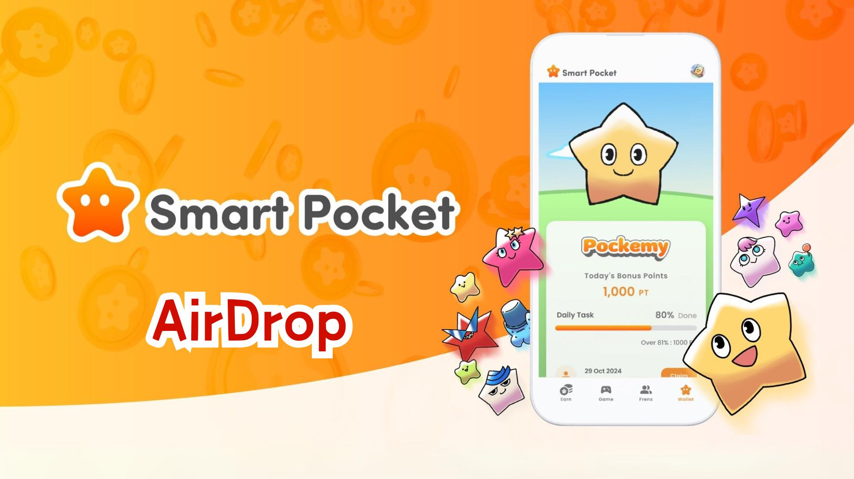

**O aplicativo Smart Pocket introduz a funcionalidade AirDrop! Guia completo para ganhar tokens $SP**

**Olá a todos!  
  
Anteriormente, apresentamos a funcionalidade Wallet. Hoje, estamos animados para apresentar a nova aba "AirDrop", tão esperada!**

**Confira o anúncio oficial aqui: https://x.com/smapocke/status/1865293104221393092**

**Se você perdeu nosso guia sobre a funcionalidade Wallet, leia aqui: https://note.com/japan_dao/n/ndce1c1b252cc**

# Índice

* Novas funcionalidades do aplicativo Smart Pocket
* Sobre os tokens $SP
* Requisitos para receber o AirDrop
* Conclusão

# Novas funcionalidades do aplicativo Smart Pocket

A funcionalidade AirDrop é uma nova adição empolgante ao aplicativo Smart Pocket, disponível para novos usuários e também para os que já utilizam o app!

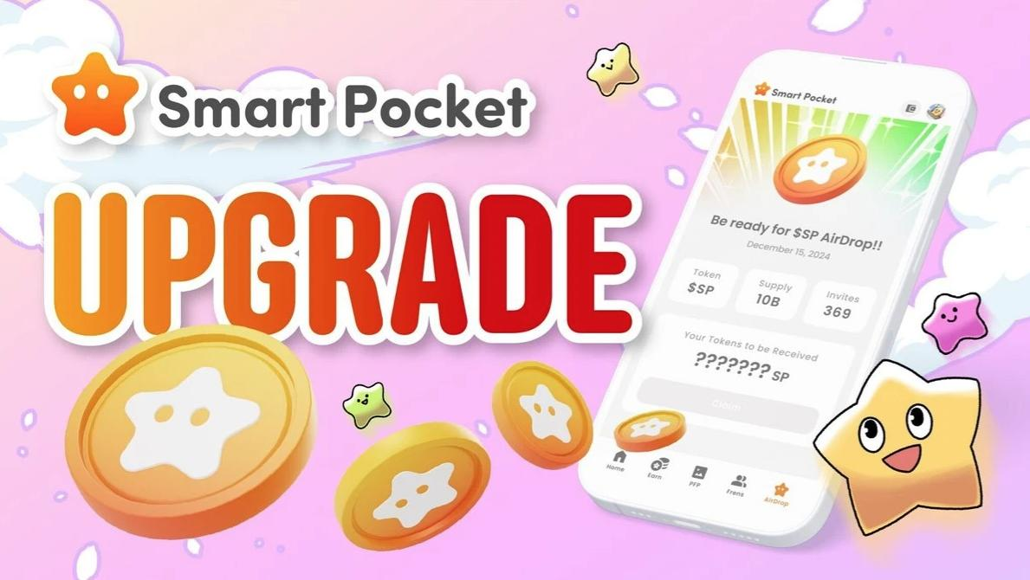

# Sobre os tokens $SP

O $SP é o mais novo token do ecossistema Smart Pocket.

## Principais características

* Oferta total: 100 bilhões de tokens (100B)
* Distribuição dos tokens: Os detalhes serão anunciados posteriormente. Os tokens podem ser distribuídos com base nos rankings, na posse de NFTs especiais como o $SP BOX NFT, entre outros.
* Planos futuros:
* Oportunidade de receber AirDrops através do staking de SP para novos projetos
* Direito de adquirir tokens de futuros projetos
* Diversas aplicações dentro do ecossistema

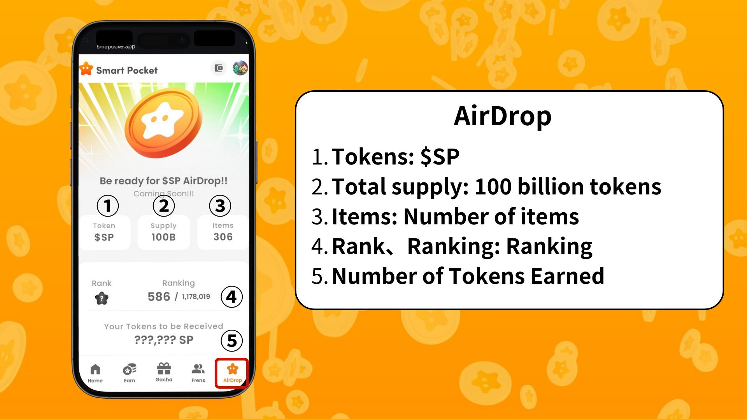

# Requisitos para receber o AirDrop

Atualmente, a elegibilidade para receber o AirDrop é baseada principalmente na quantidade de Itens e no Ranking.

* Use pontos para trocar por mais itens Pockemy
* Mint de SBTs exclusivos gratuitamente

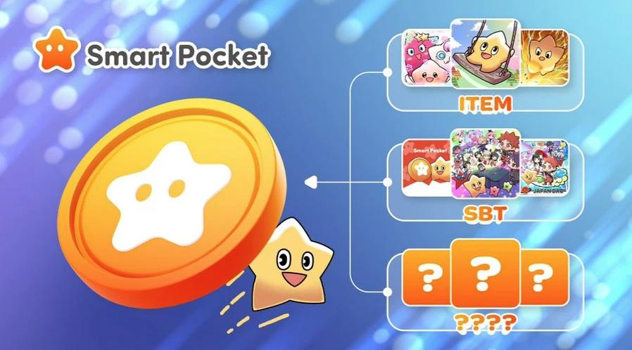

Os rankings são classificados em S, A, B e C, e a taxa de AirDrop é determinada de acordo com a posição no ranking.



Observação: Quanto mais itens você adquire, maior será o seu ranking. Por isso, recomenda-se o uso dos pontos SP.  
  
Para mais informações sobre como ganhar pontos e obter NFTs/SBTs exclusivos, consulte: https://note.com/japan_dao/n/nfa9879331899

Confira o guia sobre PFP Gacha aqui: https://note.com/japan_dao/n/n521a5818be74

# Conclusão

Com a adição da funcionalidade AirDrop, o aplicativo Smart Pocket tornou-se uma plataforma ainda mais atraente. Ao completar tarefas diárias, mintar SBTs e usar o recurso gacha, os usuários têm mais oportunidades de ganhar tokens $SP.

Vamos continuar aproveitando juntos o mundo em constante evolução do Smart Pocket!

# 📢 Mantenha-se atualizado 📢

* Site oficial do Smart Pocket: https://smapocke.com/
* Servidor oficial do Discord do Smart Pocket: https://discord.com/invite/smartpocket
* Conta oficial do X do Smart Pocket: https://x.com/smapocke
* Conta oficial do X do Pockemy: https://x.com/pockemys